桂林电子科技大学 2019-2020学年 第1学期
《计算机科学导论实验》 实验报告

实验名称 | 实验四 数组与栈的基本操作 |  |  |  |  |  |  |  |  | 辅导教师意见：  成绩 教师签名：
院 系 | 计算机与信息安全学院 |  |  | 专业 |  | 计算机类 |  |  |  | 辅导教师意见：  成绩 教师签名：
学 号 | 1900301236 |  |  | 姓名 |  | 谢浚霖 |  |  |  | 辅导教师意见：  成绩 教师签名：
同 作 者 | 无 |  |  |  |  |  |  |  |  | 辅导教师意见：  成绩 教师签名：
实验日期 | 2019 | 年 | 11 |  | 月 |  | 17 | 日 |  | 辅导教师意见：  成绩 教师签名：

一、实验目的
- 掌握使用可视化计算工具Raptor创建一维数组和二维数组的方法。
- 理解数组“越界”的概念。
- 掌握顺序遍历一维、二维数组的基本方法。
- 掌握查找有序一维、二维数组某个元素的基本方法。
- 能够使用算法复杂度的概念对求解同一类问题的不同算法进行评估。
- 掌握栈的基本概念。
- 掌握栈的进栈（push）和出栈（pop）操作，并能够使用数组模拟栈的操作。
- 实验内容
- 验证项目案例4.1、4.2以及4.3，掌握一维数组、二维数组和栈的基本应用。

- 英文中，有一类字符串，将其所有字符倒过来后和原来一样，这种字符串被称为“回文”。如121、abcba都是回文，abA、abad都不是回文。请你使用Raptor设计程序，运行后可以接受用户输入一个不超过10个字符的字符串（提示：可考虑让用户一个个字符输入，输入你规定的某特定字符即代表输入完毕），并通过你的程序判断该是否是回文，是则输出yes，否则输出no。要求完全应用数组解决问题。

- 请编写程序，使用“栈”这种数据结构，以及栈的push和pop操作，来解决2中所提出的回文判断问题。

三、实验过程
1. (1)案例4.1：
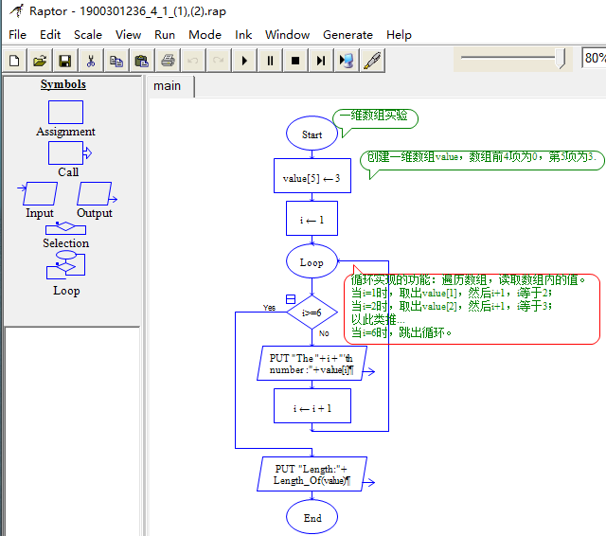
问题1：获得每一个数组元素的值，并输出，并输出其数组下标最大值
问题2：Length_Of is a function that takes one argument, a one-dimensional array without any index or square brackets after the name. It returns the highest index (which is also the number of elements) defined for the array. Length_Of can also be used to determine the length of a string expression.Length_Of用来输出数组的长度。
问题3
：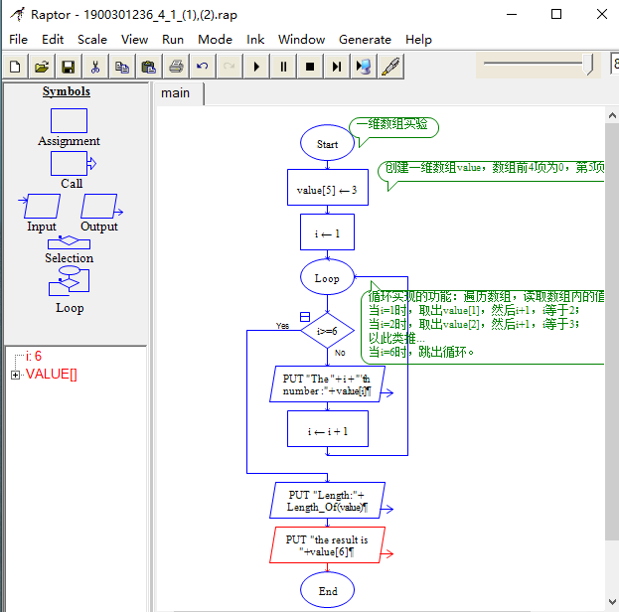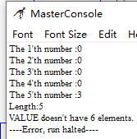
此时前6行输出与未添加输出value[6]语句时结果相同，在最后一行报错，显示VALUE doesn't have 6 elements. value数组不存在第六个元素。由此可知，raptor的数组只有在遍历数组元素小标最大的那一项才被声明，而value[5]之后的项均不存在，即无法访问越界元素。
问题4：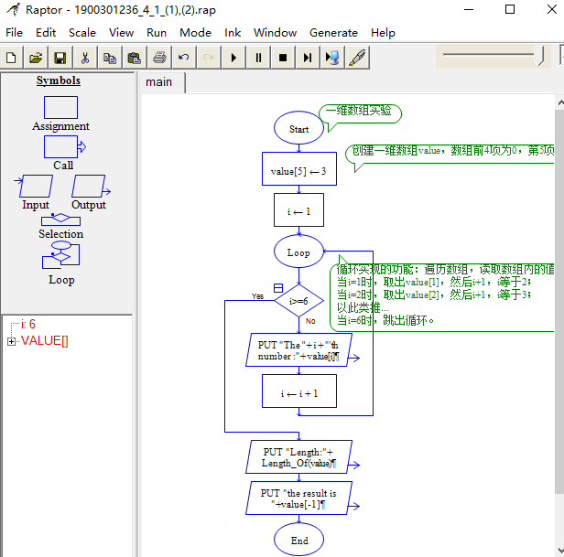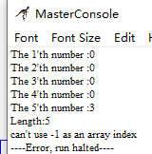
从console中看到，此时前6行输出与未添加输出value[6]语句时结果相同，在最后一行报错，显示can't use -1 as an array index，不能把-1用作数组下标。所以可知，数组下标不能为负数，只能时正数且为整数。
(2)案例4.2：
问题1：
该程序输出了一个二维矩阵，也就是说二维数组通过双重循环来遍历数组。外层循环控制行，内层循环控制列。
问题2：
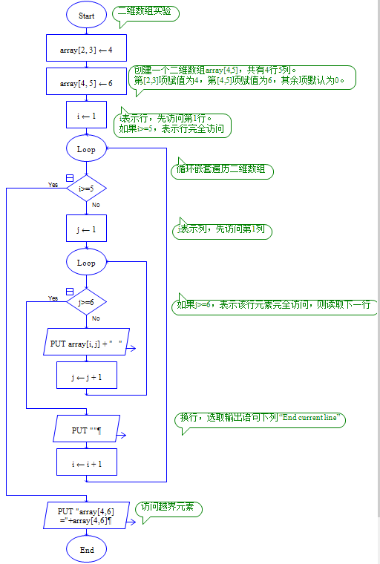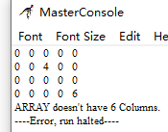
运行后，在最后一行报错，console中显示ARRAY doesn’t have 6Columns,即数组不存在第6列，即程序无法访问越界元素。
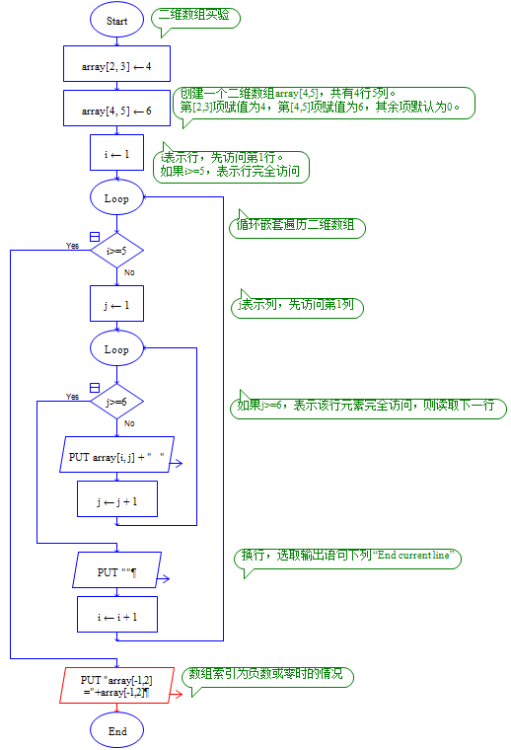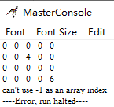
运行后，在最后一行报错，在console中显示can’t use -1 as an array index，即不能使用-1作为数组下标，即数组下标不能为负数，只能为正数或0且为整数。
问题3：

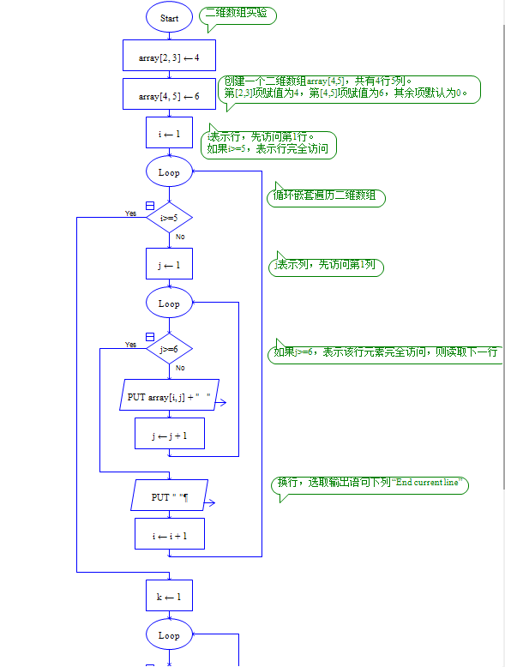
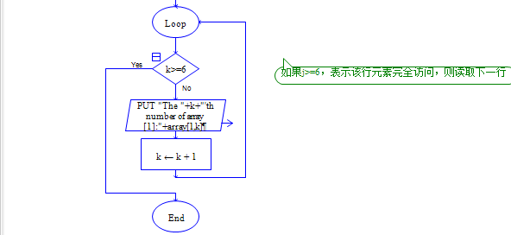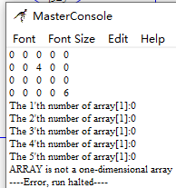

运行后， 在console中报错显示ARRAY is not a one-dimensional array,即数组array不是一个一维数组，也就是说二维数组一定要写成array[I,j]的形式。
(3)案例4.3：
问题1：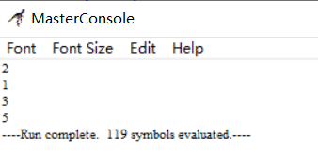输出栈顶元素。
问题2：push函数：移动栈顶指针，并将数据入栈。
Pop函数：将数据出栈，归位栈底指针。
(a)main函数 (b)push函数
(c)pop函数 (d) readnumber子图

四、实验总结
对实验所学知识、所用工具、所遇问题的总结。

